《南峰中心大厦监控设备招标文件》答疑纪要（一）
- 摄像机的供电方式不明确，请明确。
答：非POE供电方式。
- 录像机的存储方式是否为分散式存储？
答：是。
- 伸缩支架的标准应该是60-120CM，并请明确监控电源箱的深度.
答：伸缩支架请按60-120CM标准报价。监控电源箱深度(单位：mm)分别对应为：宽150*高200*深50，宽250*高300*深150，宽400*高600*深200，宽400*高500*深200。
- 室外防水网线是否采用超五类网线？
答：是。
- 招标文件附件四提及的VGA线、USB延长线、VGA切换器是否需要？
答：需要，我司设计为操作台桌面式管理，请按报价清单的报价。
- 42U机柜参数中未明确参数，因中心有服务器平台设备，是否为服务器机柜？
答：请按42U机柜报价，放置硬盘录像机等设备。
- 请明确对“报价清单”中的“加厚合页”要求。
答：要求如下
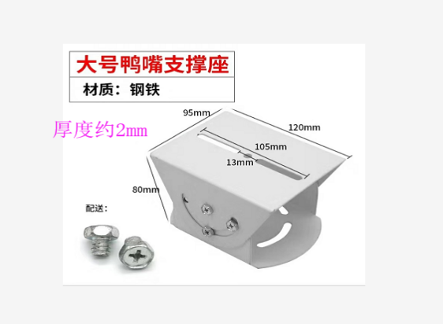
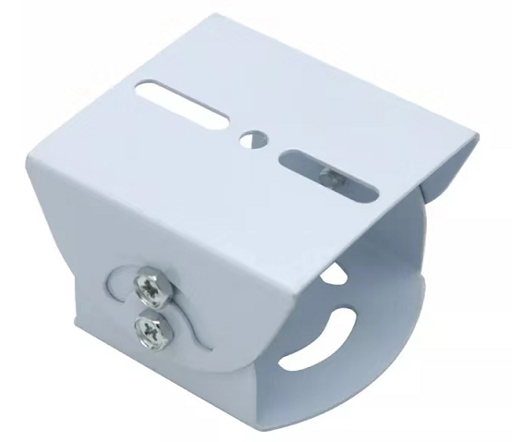
- 请明确对发票的要求。
答：我司仅要求中标单位提供增值税普通发票（无须抵税），税率不作要求。
- 请明确本次可投标品牌范围。
答：详见本纪要附件。
- 招标文件附件四第31项“网络键盘”、第32项“拼接线缆”为某一品牌特定型号，可否在保证满足招标技术要求的前提下以其他品牌报价？
答：可以，请从我司指定的品牌范围（详见本纪要附件）中选择一个品牌报价。
- 请明确对招标文件附件四第11项提及的“8口千兆交换机”的要求。
答：8个千兆电口+2个千兆SFP光口非网管型交换机，支持流控开关，端口缓存4M，防直4KV，交换容量≥48Gbps，包转发率≥14.9Mpps。
- 招标文件附件四的第25项为“32路8盘位高清录像主机”，附件五是16盘位视频（2Mbps),200路（录像+回放）存储服务器，以哪个为准？
答：按32路8盘位高清录像主机为准。
- 招标文件附件四的第26项核心交换机，附件五的参数要求为“万兆三层路由交换机，交换容量≥250Gbps，包转发率≥96Mpps；48个1/10GE SFP+光接口；24个SFP+万兆/千兆光口及2 个QSFP 端口”48个1/10GE SFP+24 个SFP口是全光口配置，数量是72个光口，但整个招标清单内无光模块，设备很多是RJ45电口，请问电口接入哪里？
答：按48个1/10GE SFP+光接口模式，数量为1台核心交换机。
- 招标文件附件四的第28项是否为3*5的拼接屏支架5套？
答：我司的要求如下图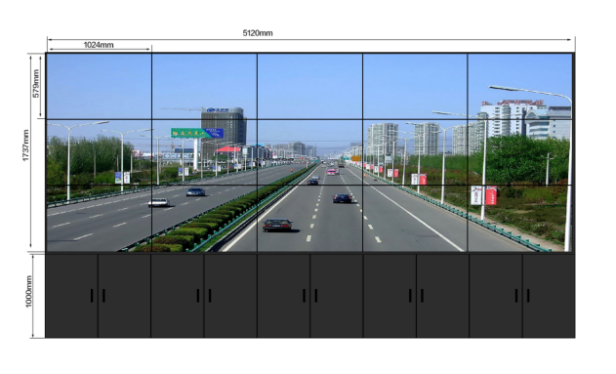
- 招标文件附件四的第34项为监控专用硬盘4T，65块，但第25项为32路8盘位主机8台（全部装满是64块硬盘），装不了65个硬盘，如何处理？
答：录像1个月以上，配硬盘64块，备用1块。
- 招标文件附件四的第41项为“8口KVM切换器”，确定是要5套？
答：请按该清单报价。
- 招标文件附件四的第30项要求“管理200台以上摄像机，带枪球联动”，但附件五内参数标准要求接入子系统过多，与实际监控项目需求不符，参数指向性比较唯一，较倾向于某一特定品牌的产品。如何处理？
答：请从我司指定的品牌范围（详见本纪要附件）中选择一个品牌报价。
- 投标文件的递交时间是否调整？
答：投标文件送至招标单位的时间不得迟于 2019年 9 月 12日 15 时。

附件：《主要材料、设备可投标品牌范围》。

广东南峰集团有限公司
2019年9月9日

.................................................................................
收文回执
广东南峰集团有限公司：
我司已收到贵司《<南峰中心大厦监控设备招标文件>答疑纪要(一)》，所有答疑内容清晰完整，特发此回执。
收文人员（签名）：
收文单位（盖章）：
2019年 月 日

附件
主要材料、设备品牌范围

主要材料、设备名称 | 品牌范围
视频监控系统 | 海康威视、宇视、大华
硬盘 | 希捷、西部数据、东芝
LED液晶拼接屏 | 海康威视、宇视、大华
网络交换机 | 华为、H3C、锐捷
弱电线缆 | 广州宇洪、深圳凌宇、江苏天诚
综合布线 | 清华同方、沃丰、粤道
电脑 | 联想、惠普、戴尔
注：
1、为保证材料、设备质量，交货时须提供生产厂家的供货证明原件给招标单位留存。

